
Atypické schody
Zaoblené, zkosené, provedena podle šablony dodané zákazníkem nebo upravená od firmy TESO
Schody L profil
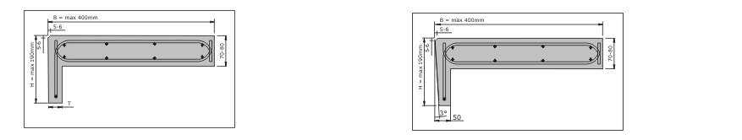
Typ LS s kolmou podstupnicí Typ LSS s podkosenou podstupnicí

Schod nášlap + podstupnice
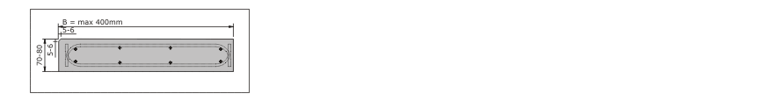
Nosný nášlap

Klínové schody
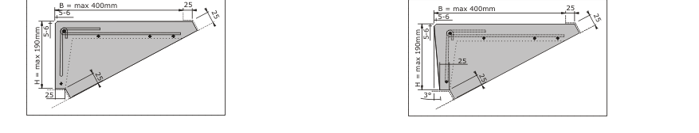
Typ KS s kolmou podstupnicí Typ KSS s podkosenou podstupnicí

